西安音乐学院
教育云邮箱注册与登录操作手册

- 申请流程
登录学校协同办公系统（OA系统：oa.xacom.edu.cn），在信息化处流程中找到“部门邮箱申请服务”和“教职工邮箱申请服务”办理。按部门统一申请部门和教职工个人邮箱，需经申请部门负责人审批。
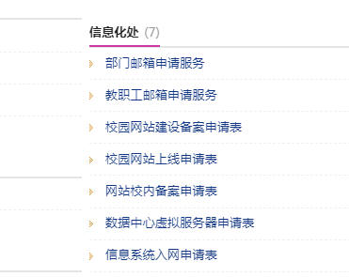
- 邮箱注册与登录
- 邮箱注册方式
1.1网页注册（只能在网页端注册）
在浏览器地址栏输入网址：mail.xacom.edu.cn，用户名为：教工号@xacom.edu.cn，登录密码为：a+身份证后六位。如下图所示：
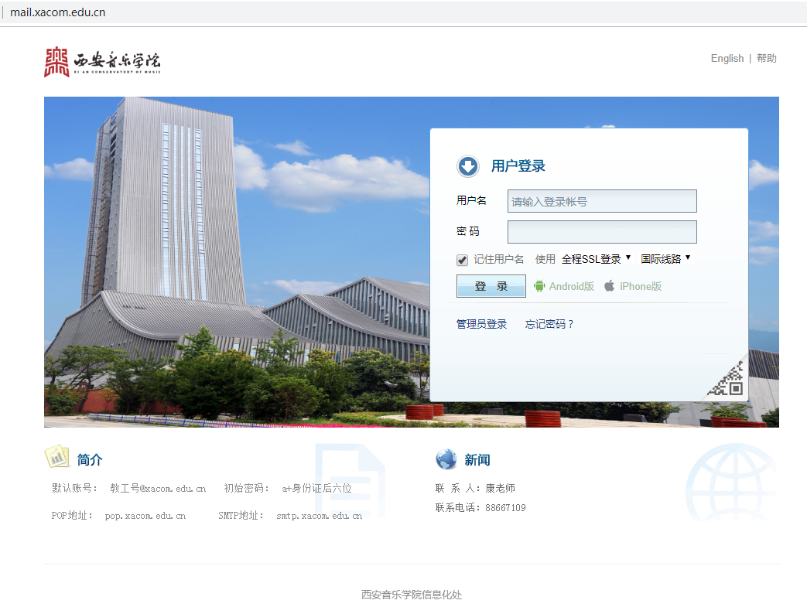
1.2开启二次登录验证，在登录邮箱前需要开启短信验证服务。操作流程由下图中红色框指示：
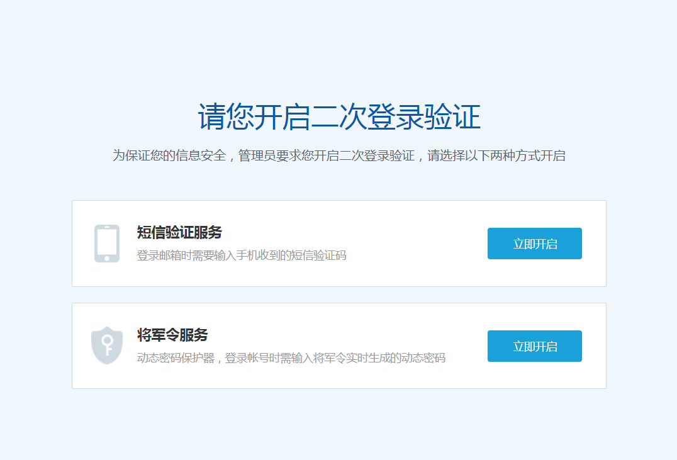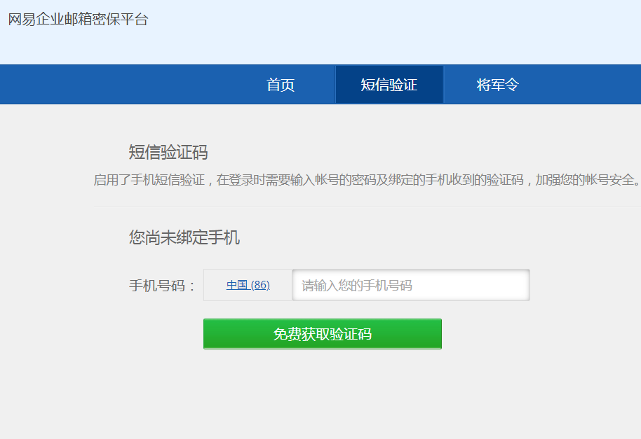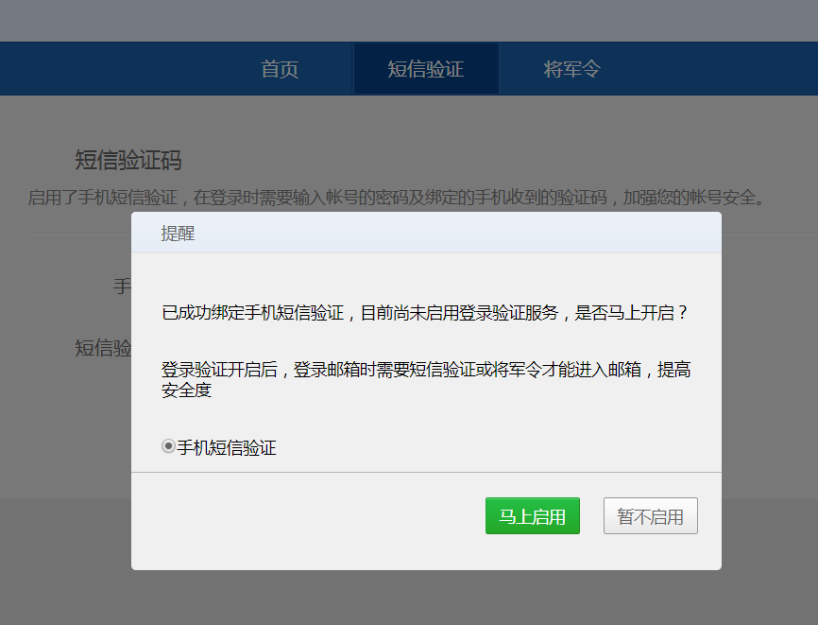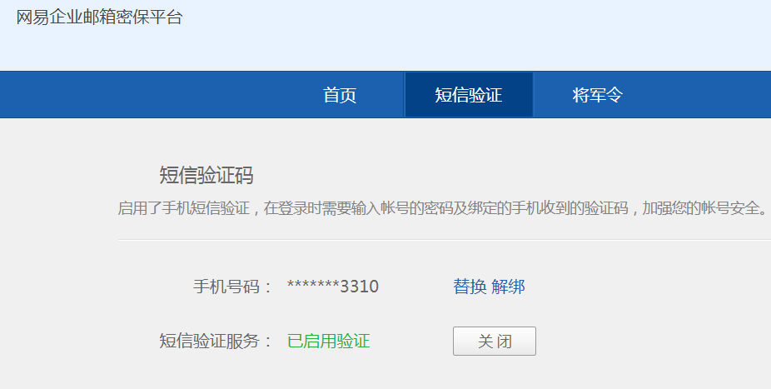
到此步骤后，关掉目前的网页，重新登录网页mail.xacom.edu.cn，用手机短信验证后，修改初始密码，邮箱就可以正常使用了。
（二）邮箱登录方式
邮件系统支持两种登录方式：网页登录和手机端APP登录。
2.1网页登录
在浏览器端输入地址：mail.xacom.edu.cn。
2.2手机APP端登录
在手机应用商店搜索“网易邮箱大师”，下载安装后，
输入完整用户名、密码即可登录，如下图所示：
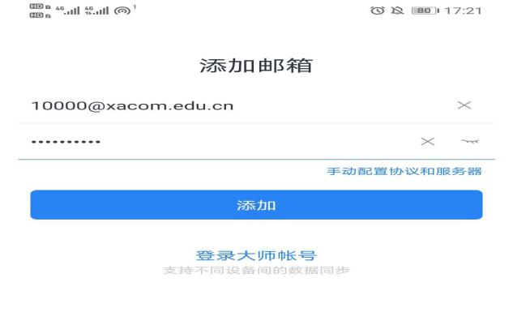
也可在电脑端登录界面链接处下载相应app，如下图所
示：
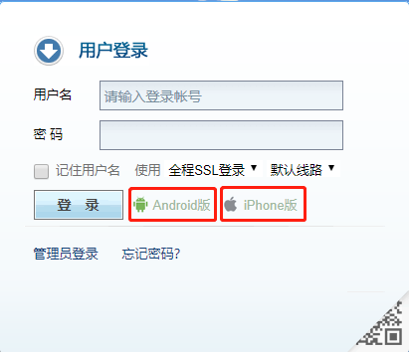
- 注意事项
- 及时绑定手机和修改密码
邮箱申请审批后，请申请人登录mail.xacom.edu.cn，按提示绑定手机进行二次验证，并修改密码。后续可通过绑定手机找回密码。
- 关于别名账号
开通别名邮箱后，别名账号与教工号账号具有相同的功能，教职工可自由选择用教工号或者别名账号登录邮箱。例如：登录邮箱的用户名可以填写111111@xacom.edu.cn，也可以填写该教师的别名账号zhangsan@xacom.edu.cn。使用别名发邮件，收件人只能看到别名的邮件地址，而不会获悉主账号的真实邮件地址。

